Fotó №1 Az ellenőrzött ingatlan általános képe | Fotó №2 Az ellenőrzés során dokumentált külső károk áttekintése | Fotó №3 Sérült tetőterület azonosítva és rögzítve | Fotó №4 Külső fal sérülése dokumentálva értékeléshez
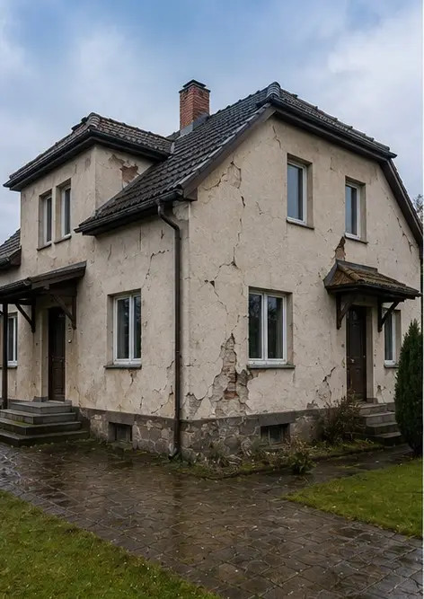 | 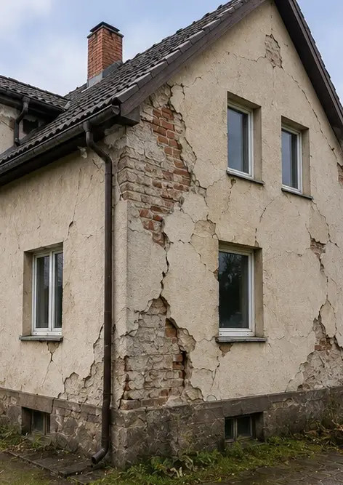 | 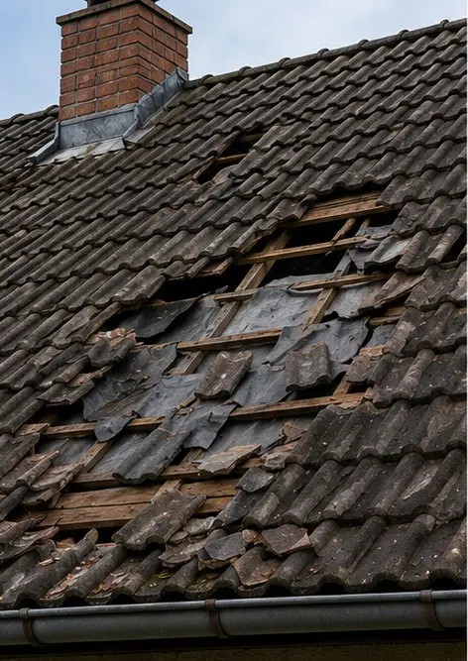 | 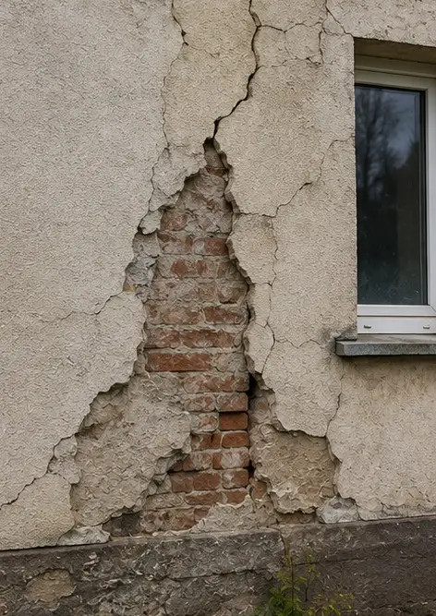
Fotó №5 Teherhordó fal repedése dokumentálva az ellenőrzés során | Fotó №6 Vízkár terület azonosítva és rögzítve | Fotó №7 Sérült ablak dokumentálva értékeléshez | Fotó №8 Sérült bejárati ajtó rögzítve az ellenőrzés során
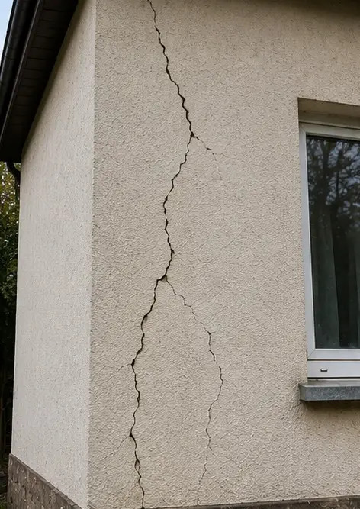 | 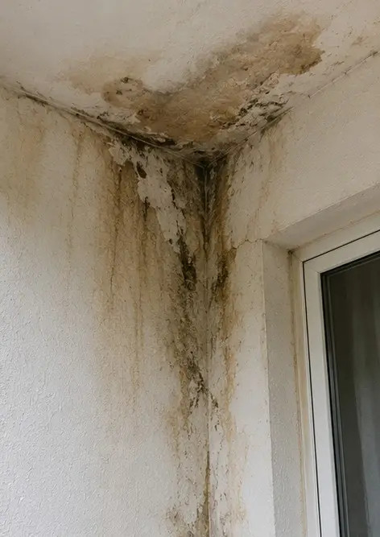 | 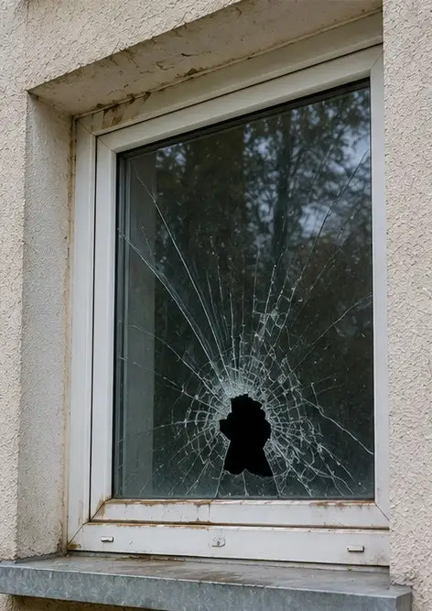 | 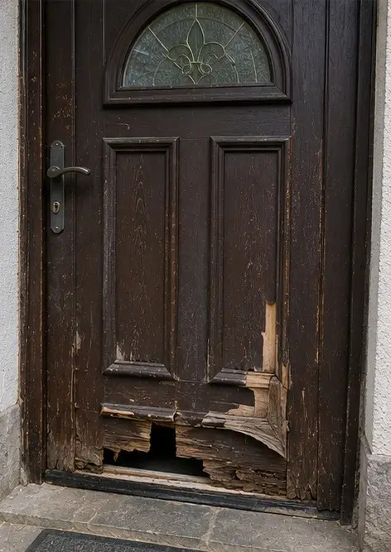
Fotó №9 Sérült padlóburkolat dokumentálva az ellenőrzés során | Fotó №10 Mennyezeti sérülés azonosítva és rögzítve | Fotó №11 Vízvezeték szivárgás okozta kár dokumentálva | Fotó №12 Elektromos rendszer sérülése rögzítve az ellenőrzés során
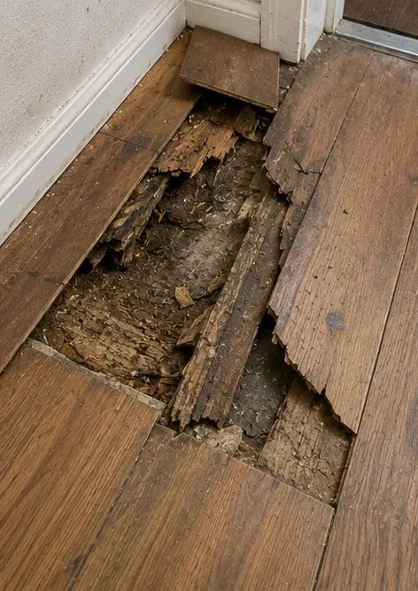 | 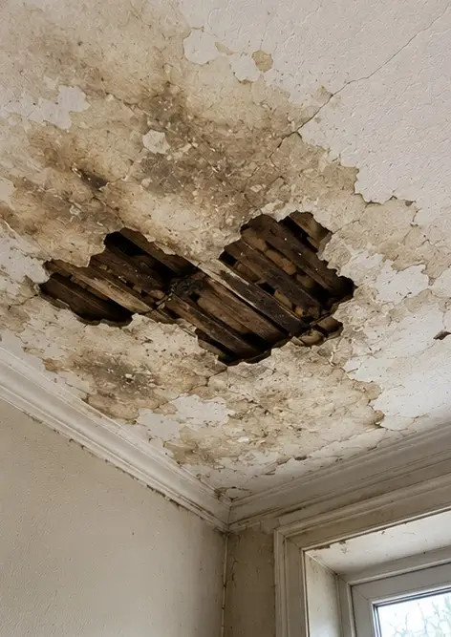 | 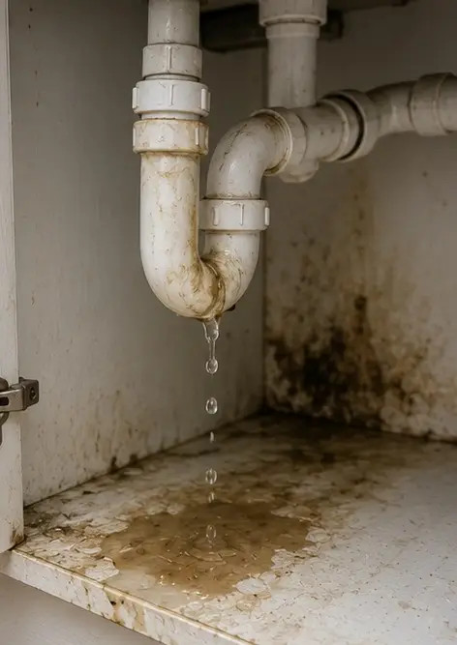 | 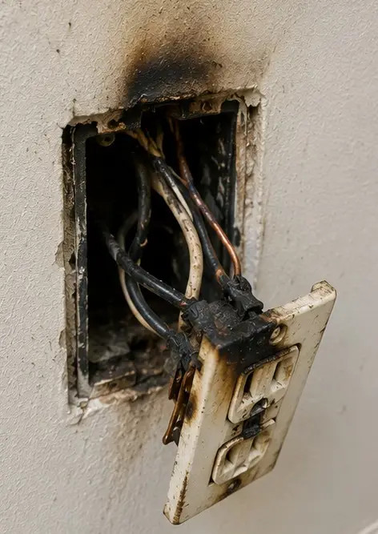
Fotó №13 Szerkezeti sérülés részlete dokumentálva értékeléshez | Fotó №14 Azonosított sérülés közeli bizonyító fényképe | Fotó №15 Több sérülési hely áttekintése | Fotó №16 Végső kárfelmérési összefoglaló fénykép
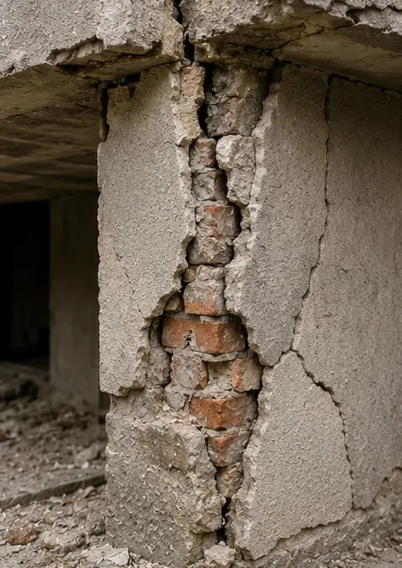 | 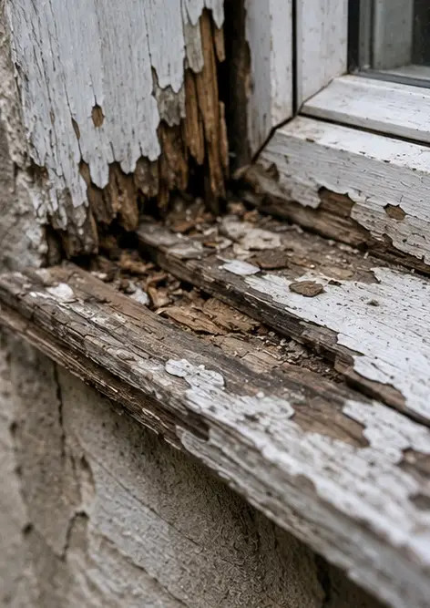 | 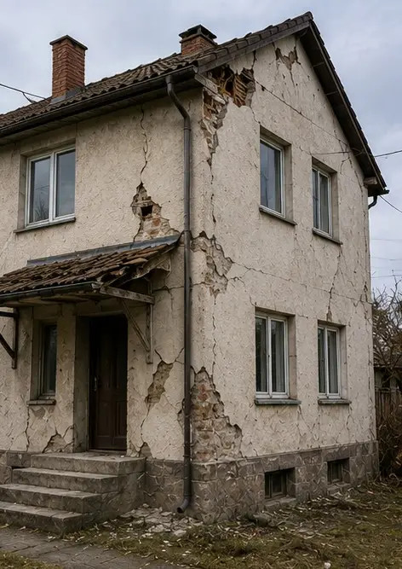 | 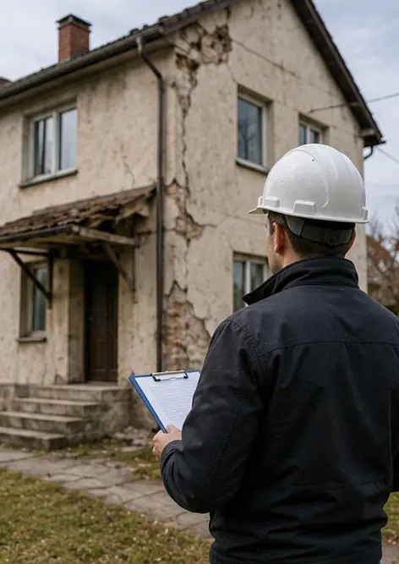

Készítse el saját fotóriportját online

Használja a Photo Reports alkalmazást strukturált PDF és Word fotóriportok készítéséhez elrendezésekkel, képaláírásokkal és exportálási eszközökkel.

• Automatikus oldalelrendezések
• PDF és DOCX exportálás
• Képaláírások és megjegyzések
• Előtte-utána riportok
• Ellenőrzési és karbantartási riportok
https://photo-reports.online

